

**T/CECS 10－2024**

中国工程建设标准化协会标准

外包金属板无机填料芯材装饰防火一体化复合板应用技术规程

Technical Specification for Self-Fresh Air Anti-Microbial Aluminum Alloy Framing Composite Wall Panels

**中国计划出版社**

中国工程建设标准化协会标准

外包金属板无机填料芯材装饰防火一体化复合板应用技术规程

Technical Specification for Self-Fresh Air Anti-Microbial Aluminum Alloy Framing Composite Wall Panels

**T/CECS 10－2024**

主编单位：东南大学

江苏再声新材料科技有限公司

批准单位：中国工程建设标准化协会

施行日期：2024年8月1日

**中国计划出版社**

2024 北 京

目 次

1总则 2

2术语 3

3材料 4

3.1一般规定 4

3.2金属材料 4

3.3非金属材料 4

3.4密封材料 5

4设计 6

4.1一般规定 6

4.2性能要求 7

4.3建筑构造 8

4.4安全规定 9

4.5连接设计 9

5制作与安装 15

5.1制作工艺质量 15

5.2外观质量 16

5.3施工准备 16

5.4安装质量要求 17

5.5包装运输与堆放管理 17

6工程验收 19

6.1一般规定 19

6.2一般项目 19

6.3主控项目 19

7 使用维护管理 21

引用标准名录 22

CONTENTS

1 General Provisions 2

2 Terms 3

3 Materials 4

3.1 General Requirements 6

3.2 Metallic Materials 4

3.3 Non-metallic Materials 4

3.4 Sealing Materials 5

4 Design 6

4.1 General Requirements 6

4.2 Performance Requirements 7

4.3 Detailings 8

4.4 Safety Requirements 9

4.5 Connection Design 9

5 Manufacture and Installation 15

5.1 Production Quality 15

5.2 Appearance Quality 16

5.3 Construction Preparation 16

5.4 Installation Quality Requirements 17

5.5 Packaging, Transportation and Stacking Management 17

6 Project Acceptance 19

6.1 General Requirements 19

6.2 General Items 19

6.3 Key Items 19

7 Use and Maintenance Management 21

List of Quoted Standards 22

Addition：Explanation of Provisions 23

前 言

根据中国工程建设标准化协会《关于印发<2023年第二批工程建设协会标准制订、修订计划>的通知》（建标协字[2023]050号）的要求，编制组经广泛调查研究，认真总结实践经验，参考有关标准，并在广泛征求意见的基础上，制定本规程。

本规程共分7章，主要内容包括：总则、术语、材料、设计、制作与安装、工程验收及使用维护管理。

本标准的某些内容可能直接或间接涉及专利，本标准的发布机构不承担识别这些专利的责任。

本标准由中国工程建设标准化协会空间结构专业委员会归口管理，由东南大学负责具体技术内容的解释，在实际执行中如发现需要修改或补充之处，请将意见和有关资料送至解释单位（江苏省南京市江宁区东南大学九龙湖校区土木楼603室，邮编211102）。

主编单位：东南大学

江苏再声新材料科技有限公司

参编单位：广东省建筑科学研究院有限责任公司

中国建筑第八工程局有限公司

南京东亦南工程科技有限公司

同济大学

扬州大学

东南大学建筑设计研究院有限公司

中国矿业大学

广州市城市规划勘测设计研究院

山东建筑大学

江苏城乡建设职业学院

起草人：

审查人：

# 1总则

**1.0.1**为规范自无机填料芯材防火金属复合板在建筑工程应用上的要求，做到技术先进、安全可靠、环保节能，制定本规程。

**1.0.2** 本规程适用于新建、扩建和改建的室外幕墙和室内装饰用无机填料芯材防火金属复合板的设计、加工制作与运输储存、安装施工、工程验收以及维护。

**1.0.3** 无机填料芯材防火金属复合板工程的设计、施工、验收除应符合本规程外，尚应符合国家现行有关标准的规定。

# 2术语

**2.0.1**无机填料芯材装饰防火金属复合板Decorated Fireproof Metal Composite Board Filled with Inorganic Core Material

以防火无机填料芯材为主要成分，两面为装饰用金属材料薄板，并采用连续热压复合工艺生产的装饰板材。

**2.0.2** 无机填料芯材 Inorganic Core Material

以无机填料（主要成分为硅、铝、镁等不燃无机材料，经充分混合、熔融而成）通过胶凝浆料粘结到网格布构成。

**2.0.3**金属材料薄板Metal Sheet

装饰用的铝、钢和铜等金属薄板。

# 3材料

## 3.1一般规定

**3.1.1**无机填料芯材装饰防火金属复合板应符合现行协会标准《无机填料芯材装饰防火金属复合板》T/CECS 10***的有关规定。

**3.1.2**外饰面材料及连接构件应选用耐候性材料，其物理和化学性能应适应工程所在地的气候、环境。

**3.1.3**无机填料芯材装饰防火金属复合板工程所用金属材料和金属配件除不锈钢、铝合金和耐候钢外，均应根据使用需要，采取有效的表面防腐蚀处理措施。，应符合现行国家标准《变形铝及铝合金化学成分》GB/T3190、《彩色涂层钢板及钢带》GB/T 12754、《不锈钢冷轧钢板和钢带》GB/T 3280、《加工铜及铜合金牌号和化学成分》GB/T 5231和行业标准《建筑用钛锌合金饰面复合板》JG/T 339的有关规定。

## 3.2金属材料

**3.2.1**铝合金龙骨型材和铝合金板材应符合现行国家标准《铝合金结构设计规范》GB 50429和《建筑幕墙》GB/T 21086的有关规定。表面处理层的厚度应满足现行国家标准《建筑幕墙》GB/T 21086的有关要求。

**3.2.2**钢板应经热镀锌或热镀铝锌合金处理，其力学性能、镀层重量和基材厚度偏差(钢基材包括镀层)应符合 GB/T 12754 的要求。

**3.2.3**不锈钢板应符合 GB/T 3280 的要求。

**3.2.4**铜板的化学成分应符合 GB/T 5231 的要求，力学性能和尺寸偏差应符合 GB/T 2059 的要求。

**3.2.5**钛锌板应符合 JG/T 339中5.1的要求。

**3.2.6**螺钉应符合现行国家标准《开槽圆柱头螺钉》GB/T 65的有关规定。

## 3.3非金属材料

**3.3.1**无机填料芯材应符合现行协会标准《无机填料芯材装饰防火金属复合板》T/CECS 10***的有关规定。

**3.3.2**幕墙用不燃级铝复合板、不燃级钢复合板表面宜选用氟碳树脂涂层，也可采用其他性能相当或更优异的涂层。当采用聚偏二氟乙烯(PVDF)树脂涂层时，按照 GB/T 30794 检测聚偏二氣乙烯树脂含量不应低于涂层中树脂总量的 70%。

**3.3.3**幕墙用覆膜不燃级铝复合板、不燃级钢复合板表面宜选用氟碳薄膜，也可采用其他性能相当或更优异的膜材。

## 3.4密封材料

**3.4.1**密封胶应符合下列规定：

**1**无机填料芯材装饰防火金属复合板接缝密封胶应符合现行国家标准《建筑幕墙》GB/16776的有关规定，位移能力级别应符合设计位移量的要求，不宜小于20级。

**2** 所有与多孔性材料面板接触、粘结的密封胶、密封剂应符合现行国家标准《建筑幕墙》GB/T 21086和《石材用建筑密封胶》GB/T 23261的有关规定。

# 4设计

## 4.1一般规定

**4.1.1**无机填料芯材装饰防火金属复合板可用于室外幕墙和室内装饰。

**4.1.2**无机填料芯材装饰防火金属复合板应综合建筑物的使用功能、建筑立面设计、节能要求和工程投资等技术经济条件确定选用，其构造类别和结构形式要与建筑整体和建筑环境相协调。

**4.1.3**无机填料芯材装饰防火金属复合板的立面及分格设计应与室内、外空间组合、楼地面标高位置相适应，并应不妨碍室内、外的视觉效果。

**4.1.4**无机填料芯材装饰防火金属复合板的设计应符合现行国家标准《建筑模数协调标准》GB/T 50002的有关规定，无机填料芯材装饰防火金属复合板尺寸应标准化和模数化。

**4.1.5**无机填料芯材装饰防火金属复合板安装前，工程设计单位应完成无机填料芯材装饰防火金属复合板的设计技术文件。设计技术文件应包括下列内容：

1无机填料芯材装饰防火金属复合板的轴线分布、厚度、门窗位置和洞口尺寸；

2无机填料芯材装饰防火金属复合板的防火、隔声、防水等技术性能要求；

3无机填料芯材装饰防火金属复合板的抗震性能要求和相应的抗震、加固措施；

4无机填料芯材装饰防火金属复合板的吊挂重物要求和相应的加固措施；

5无机填料芯材装饰防火金属复合板耐撞击性能要求和特殊部位的加固措施。

**4.1.6**无机填料芯材装饰防火金属复合板设计应适应建成后的日常维护和清洗。

**4.1.7**无机填料芯材装饰防火金属复合板的厚度，应根据使用部位、环境气候条件、主体结构承载力要求等因素综合确定。

**4.1.8**无机填料芯材装饰防火金属复合板设计，应符合下列规定：

1无机填料芯材装饰防火金属复合板适用于平面和单曲率装饰面，不适用双曲率面。

2进行无机填料芯材装饰防火金属复合板和主体结构的连接设计时，连接件应具有足够的承载力和刚度。

3无机填料芯材装饰防火金属复合板龙骨的设计，在重力荷载、设计风荷载、设防烈度地震作用、温度作用和主体结构变形影响下，应具有安全性。

**4.1.9**抗风压性能指标应根据无机填料芯材装饰防火金属复合板所受的风荷载标准值确定，其指标值不应低于风荷载标准值，且不应小于1.0kPa。风荷载标准值的计算应符合现行国家标准《建筑结构荷载规范》GB 50009的有关规定。其风压变形性能的测试，应按现行国家标准《建筑幕墙气密、水密、抗风压性能检测方法》GB/T 15227的有关规定执行。

**4.1.10**无机填料芯材装饰防火金属复合板的防火设计应符合现行国家标准《建筑设计防火规范》GB 50016的有关规定。

**4.1.11**无机填料芯材装饰防火金属复合板的燃烧性能不低于GB 8624-2012中A(A2-s1，d0，t0)级的要求。

**4.1.12**用于室外幕墙的无机填料芯材装饰防火金属复合板，考虑防水和防潮要求，其表面不得打孔。

## 4.2性能要求

**4.2.1**水密性能指标应符合现行国家标准《建筑幕墙气密、水密、抗风压性能检测方法》GB/T 15227的有关规定。

**4.2.2**气密性能指标应符合国家现行标准《民用建筑热工设计规范》GB 50176、《公共建筑节能设计标准》GB 50189、《居住建筑节能检测标准》JGJ/T 132、《夏热冬暖地区居住建筑节能设计标准》JGJ 75、《夏热冬冷地区居住建筑节能设计标准》JGJ 134和《严寒和寒冷地区居住建筑节能设计标准》JGJ 26的有关规定。

**4.2.3**空气声隔声性能以计权隔声量作为分级指标，应满足室内声环境的需要，符合现行国家标准《声学建筑和建筑构件隔声测量第3部分：建筑构件空气声隔声的实验室测量》GB/T 19889.3的有关规定。

**4.2.4**耐撞击性能应满足设计要求。人员流动密度大或青少年、幼儿活动的公共建筑的无机填料芯材装饰防火金属复合板，耐撞击性能检测应符合现行行业标准《纤维水泥平板 第1部分：无石棉纤维水泥平板》JC∕T 412.1的有关规定。

**4.2.5**耐火完整性能应满足现行国家标准《建筑构件耐火试验方法 第一部分：通用要求》GB/T 9978.1的有关规定，并符合下表性能要求。

表4.2.5 复合板的燃烧性能表

|  |  |  |  |  |  |
| --- | --- | --- | --- | --- | --- |
| 检验方法 | | | 检验项目 | | 检验要求 |
| A1 | GB/T 5464且 | | 炉内温升 | | ≤30 |
| 质量损失率 | | ≤50 |
| 持续燃烧时间tf,s | | 0 |
| GB/T 14402 | | 总热值 (PCS) | 铝板MJ/kg | ≤2.0 |
| 芯材MJ/kg | ≤2.0 |
| 整体制品MJ/kg | ≤2.0 |
| A2 | GB/T 5464或 | 且 | 炉内温升 | | ≤50 |
| 质量损失率 | | ≤50 |
| 持续燃烧时间tf,s | | 20 |
| GB/T 14402 | 总热值 (PCS) | 铝板MJ/kg | ≤3.0 |
| 芯材MJ/kg | ≤3.0 |
| 整体制品MJ/kg | ≤3.0 |
| GB/T 20284 | | 燃烧增长速率指数W/S | | ≤12.0 |
| 600s内总热释放量MJ | | ≤7.5 |
| 火焰横向绵延长度m | | <试样边缘 |
| S1 | GB/T 20284 | | 烟气生成速率指数m2/s2 | | ≤30 |
| 600s内总产烟量m2 | | ≤50 |
| d0 | GB/T 20284 | | 燃烧滴落物/微粒 | | 600s内无燃烧滴落物/微粒 |
| T0 | GB/T 20285 | | 产烟毒性,级 | | 达到ZA1 |

**4.2.6**无机填料芯材装饰防火金属复合板各组成部分应具有物理-化学稳定性；所有组成材料应具有相容性、防腐性。

**4.2.7**无机填料芯材装饰防火金属复合板物理力学性能应符合表4.2.7的要求。

表4.2.7 物理力学性能表

|  |  |  |  |  |
| --- | --- | --- | --- | --- |
| 项 目 | | | 技术要求 | |
| 幕墙用 | 装饰用 |
| 弯曲强度/MPa | | | ≥100 | ≥50 |
| 弹性模量/MPa | | | ≥2.0×104 | — |
| 贯穿阻力/kN | | | ≥70 | — |
| 剪切强度/MPa | | | ≥22.0 | — |
| 滚简剥离强度/(N·mm/mm) | 平均值 | | ≥110 | — |
| 最小值 | | ≥100 | — |
| 180°剥离强度/(N/mm) | 平均值 | | — | ≥5 |
| 最小值 | | — | ≥4 |
| 耐温差性 | 剥离强度下降率/% | | ≤10 | |
| 附着力a/级 | 划圈法 | 1 | |
| 划格法 | 0 | |
| 外观 | | 无变化 | |
| 热膨胀系数/℃-1 | | | ≤4.00×10-5 | — |
| 热变形温度/℃ | | | ≥95 | ≥85 |
| 耐热水性 | 外观 | | 无变化 | |
| 滚简剥离强度下降率/% | | ≤25 | — |
| a 覆膜采用划格法；涂层划圈法或划格法可任选一种，仲裁时采用划圈法。 | | | | |

## 4.3建筑构造

**4.3.1**无机填料芯材装饰防火金属复合板的立面造型、质感、色彩等应与建筑外立面及周围环境和室内环境协调。

**4.3.2**无机填料芯材装饰防火金属复合板周边应采取可靠的密封处理，保证墙体的雨水渗漏、空气渗透性能应符合现行国家标准《建筑幕墙气密、水密、抗风压性能检测方法》GB/T 15227的有关规定。

**4.3.3**无机填料芯材装饰防火金属复合板间的拼接缝宽度，应满足平面内发生最大控制位移值时面板间不挤压碰撞。

**4.3.4**支承装置除应符合无机填料芯材装饰防火金属复合板受力与建筑美观要求外，尚还应具有吸收平面变形的能力，在玻璃和支承装置之间应设置衬垫材料。

**4.3.5**无机填料芯材装饰防火金属复合板的构造设计中，应考虑由自重、风荷载、地震作用、温度作用、支座位移、加工精度与安装偏差及其组合的影响。

**4.3.6**埋件的材质与规格应符合设计规定，埋设应可靠、准确。

## 4.4安全规定

**4.4.1**无机填料芯材装饰防火金属复合板的防火设计应按现行国家标准《建筑设计防火规范》GB 50016的有关规定执行。

**4.4.2**无机填料芯材装饰防火金属复合板应形成墙身防雷系统，并与主体结构防雷体系可靠接通。防雷设计应符合现行国家标准《建筑物防雷设计规范》GB 50057的有关规定。

**4.4.3**任何一块无机填料芯材装饰防火金属复合板均应能单独更换，其损坏或更换所引起负荷变化，不应导致支承结构的破坏。

## 4.5连接设计

**4.5.1**无机填料芯材装饰防火金属复合板连接设计应包括自无机填料芯材装饰防火金属复合板之间的连接设计和无机填料芯材装饰防火金属复合板与建筑结构主体的连接设计。

**4.5.2**室外幕墙无机填料芯材装饰防火金属复合板与结构主体的连接，具体形式如下图所示。



图1 幕墙连接方式①



图2 幕墙连接方式②



图3 幕墙连接方式③



图4幕墙连接方式④



图5幕墙连接方式⑤



图6 幕墙连接方式⑥



图7幕墙连接方式⑦

**4.5.3**室内装饰无机填料芯材装饰防火金属复合板与建筑结构主体的连接，具体形式如下图所示。



图8室内装饰连接方式①和②



图9室内装饰连接方式③和④



图10室内装饰连接方式⑤和⑥



图11室内装饰连接方式⑦和⑧



图12室内装饰连接方式⑨和⑩

**4.5.2**无机填料芯材装饰防火金属复合板与主体结构连接的连接件应进行承载力计算。受力的铆钉或螺栓，每处不得少于2个。为防止偶然因素产生突然破坏，连接用的螺栓、铆钉等主要部件，至少需布置2个。

**4.5.3**连接件与主体结构的锚固强度应大于连接件本身承载力设计值，与连接件直接相连接的主体结构件，其承载力应大于连接件承载力。

**4.5.4**连接件的螺栓、焊缝强度和局部承压计算，应符合现行国家标准《钢结构设计标准》GB 50017的有关规定。

**4.5.5**无机填料芯材装饰防火金属复合板与钢结构的连接，应按现行国家标准《钢结构设计标准》GB 50017和《铝合金结构设计规范》GB 50429的规定进行设计。

**4.5.6**当无机填料芯材装饰防火金属复合板龙骨通过预埋件与混凝土主体连接时，预埋件应符合现行国家标准《混凝土结构设计规范》GB 50010的有关规定；当通过后锚螺栓与混凝土主体结构连接时，应符合现行行业标准《混凝土结构后锚固技术规程》JGJ 145的有关规定，并应通过现场抗拉拔试验确定锚栓承载力。

**4.5.7**无机填料芯材装饰防火金属复合板龙骨的连接承载力计算，应计入重力荷载、风荷载和地震荷载作用。

**4.5.8**连接件、预埋件及连接螺栓应采取可靠的防腐措施，其耐久性应满足工程设计使用年限要求。

# 5制作与安装

## 5.1制作工艺质量

**5.1.1** 无机填料芯材装饰防火金属复合板在制作前，应对技术要求进行技术交底，并制定制作方案。

**5.1.2** 无机填料芯材装饰防火金属复合板所采用的设备、机具应保证构件加工精度的要求，量具应定期进行计量检定。

**5.1.3**无机填料芯材装饰防火金属复合板组件装配尺寸应符合表5.1.3的规定。

**表5.1.3**组件装配尺寸允许偏差（mm）

|  |  |  |  |
| --- | --- | --- | --- |
| 项目 | 尺寸范围 | 允许偏差（不大于） | 检测方法 |
| 长度尺寸 | ≤2000 | ±2.0 | 钢直尺或钢卷尺 |
| >2000 | ±2.5 | 钢直尺或钢卷尺 |
| 对边尺寸 | ≤2000 | ≤2.5 | 钢直尺或钢卷尺 |
| >2000 | ≤3 | 钢直尺或钢卷尺 |
| 对角线尺寸 | ≤2000 | ≤2.5 | 钢直尺或钢卷尺 |
| >2000 | ≤3 | 钢直尺或钢卷尺 |
| 折弯高度 |  | ≤1.0 | 钢直尺或钢卷尺 |

**5.1.4**无机填料芯材装饰防火金属复合板折边角做法，如下图所示。

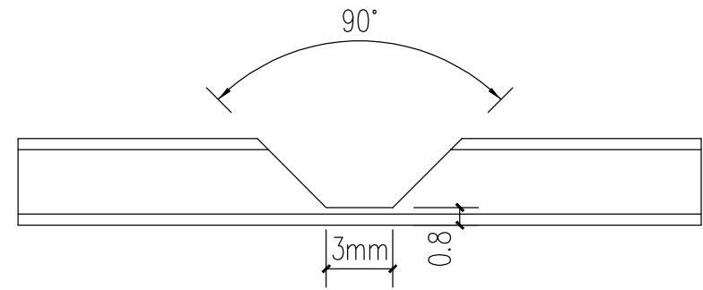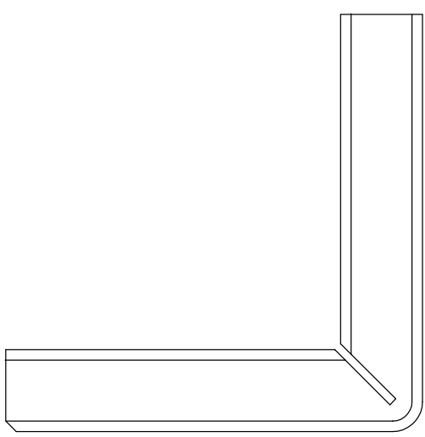

图13 90°V形槽做法

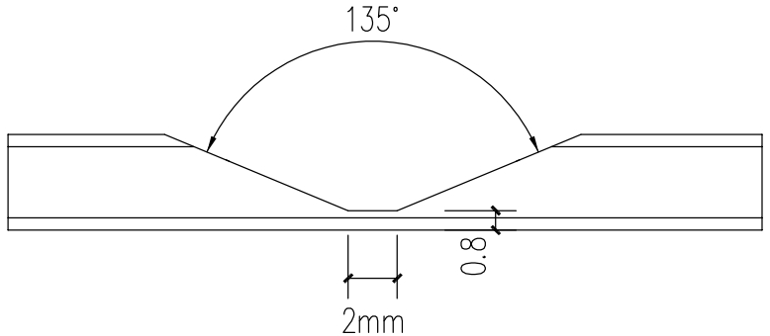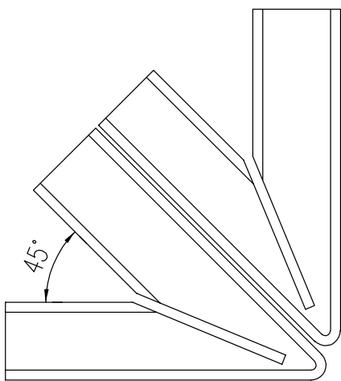

图14 45°V形槽做法

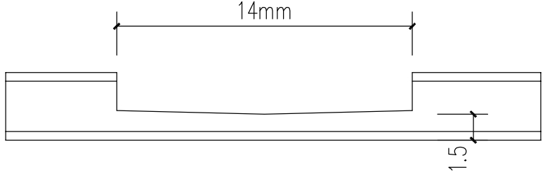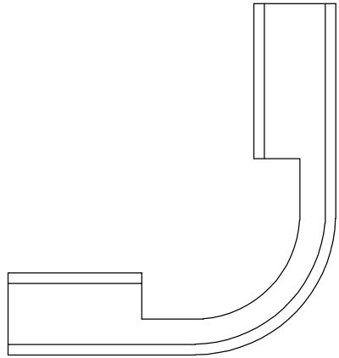

图15 圆弧V形槽做法

**5.1.5**用于室内装饰的无机填料芯材装饰防火金属复合板组件的加强边框和肋与面板及折边之间应采用正确的结构装配连接方法，连接孔中心到板边距离不宜小于2.5倍孔直径，孔间中心距不宜小于3倍孔直径，并满足无机填料芯材装饰防火金属复合板组件承载要求。

**5.1.6**无机填料芯材装饰防火金属复合板组件的板长度、宽度和板厚度设计，应确保板组件组装后的平面度允许偏差符合表5.1.6的要求。当建筑设计对板面造型另有要求时，无机填料芯材装饰防火金属复合板组件平面度的允许偏差应符合设计的要求。

**表5.1.6**平面度允许偏差（mm）

|  |  |  |
| --- | --- | --- |
| 板材厚度 | 允许偏差（长边） | 检测方法 |
| ≥2 | ≤0.2% | 钢直尺、塞尺 |
| <2 | ≤0.5% | 钢直尺、塞尺 |

## 5.2外观质量

**5.2.1** 无机填料芯材装饰防火金属复合板外观应整洁，涂层不得有漏涂。装饰表面不得有明显压痕、印痕和凹凸等残迹。装饰表面每平米内的划伤、擦伤应符合表5.2.1的规定。

**表5.2**.1装饰表面划伤和擦伤的允许范围

|  |  |  |
| --- | --- | --- |
| 项目 | 要求 | 检测方法 |
| 划伤深度 | 不大于表面处理厚度 | 目测观察 |
| 划伤总长度/mm | ≤100 | 钢直尺 |
| 擦伤总面积/mm2 | ≤300 | 钢直尺 |
| 划伤、擦伤处总数 | ≤4 | 目测观察 |

## 5.3施工准备

**5.3.1**安装无机填料芯材装饰防火金属复合板的部位应已具备施工条件；安装界面，做好施工准备。

**5.3.2**施工前，应组织施工人员熟悉图纸，确定工艺流程以及相应的质量、安全、技术措施。施工过程中应对包括隐蔽部位施工过程在内的全过程作详细记录。

**5.3.3**进入施工现场的所有原材料应符合设计要求，必须具有生产厂家提供的产品检验报告、产品合格证书等技术文件，并验收及格。

**5.3.4**所有原材料应按现场平面部署分类堆放，堆放地点应有防潮、避雨措施。

**5.3.5**在进行散装无机填料芯材装饰防火金属复合板运输时应平抬，不得侧立搬运。

## 5.4安装质量要求

**5.4.1**无机填料芯材装饰防火金属复合板的施工单位应根据设计技术文件编制专项施工方案。

**5.4.2**在施工安装时，应根据材料特征，采纳保证无机填料芯材装饰防火金属复合板完整、安装质量和生产安全的措施，施工安装完成后的复合墙体应做好成品保护措施。

**5.4.3**无机填料芯材装饰防火金属复合板龙骨的竖向构件和横向构件的组装允许偏差应符合现行国家标准《建筑幕墙》GB/T 21086的有关规定。

**5.4.4**无机填料芯材装饰防火金属复合板组装就位后允许偏差应符合现行国家标准《建筑幕墙》GB/T 21086的有关规定。

**5.4.5**无机填料芯材装饰防火金属复合板的附件应齐全并符合设计要求，和主体结构的连接应牢靠。

**5.4.6**无机填料芯材装饰防火金属复合板组件采用插接或立边接缝系统进行组装时，插接用固定块及接缝用固定夹和滑动夹的固定部位应牢固可靠。

**5.4.7**无机填料芯材装饰防火金属复合板接缝应横平竖直，大小均匀，目视无明显弯曲扭斜，胶缝外应无胶渍。

## 5.5包装运输与堆放管理

**5.5.1**部品部件出厂前应进行包装，保证部品部件在运输及堆放过程中不破损、不变形。

**5.5.2**对超高、超宽、形状特殊的大型构件的运输和堆放应制定专项方案。

**5.5.3**选用的运输车辆应满足部品部件的尺寸、重量等要求，装卸与运输时应符合下列规定：

1装卸时应采取保证车体平衡的措施。

2应采取防止构件移动、倾倒、变形等的固定措施。

3运输时应采取防止部品部件损坏的措施，对构件边角部或链索接触处宜设置保护衬垫。

4运输时无机填料芯材装饰防火金属复合板应平放，不得侧立。

**5.5.4**部品部件堆放应符合下列规定：

1堆放场地应平整、坚实，并按部品部件的保管技术要求采用相应的防雨、防潮、防暴晒、防污染和排水等措施。

2构件支垫应坚实，垫块在构件下的位置宜与脱模、吊装时的起吊位置一致。

3重叠堆放构件时，每层构件间的垫块应上下对齐，堆垛层数应根据构件、垫块的承载力确定，并应根据需要采取防止堆垛倾覆的措施。

**5.5.5**墙板运输与堆放尚应符合下列规定：

1当采用靠放架堆放或运输时，靠放架应具有足够的承载力和刚度，与地面倾斜角度宜大于80°；墙板宜对称放置且外饰面朝外，墙板上部宜采用木垫块隔开；运输时应固定牢固。

2不宜采取直立方式堆放和运输；插放架应有足够的承载力和刚度，并应支垫稳固。

3采用叠层平放的方式堆放或运输时，应采取防止产生损坏的措施。

# 6工程验收

## 6.1一般规定

**6.1.1**无机填料芯材装饰防火金属复合板工程质量验收应符合现行国家标准《建筑工程施工质量验收统一标准》GB 50300和《铝合金结构工程施工质量验收规范》GB 50576及的有关规定。

**6.1.2**无机填料芯材装饰防火金属复合板工程质量验收时应检查下列文件和记录：

1 复合墙体的施工图、设计说明及相关设计文件；

2 材料的检测报告、产品合格证、进场验收记录和复验报告；

3 施工记录。

**6.1.3**无机填料芯材装饰防火金属复合板的出厂检验规则应符合下列规定：

1 同一批原材料、同一代号、数量500件应为一批，不足500件按一批计算。

2 采用现行国家标准《计数抽样检验程序》GB/T 2828中的正常检验二次抽样方案，检验水平为II，接受质量限AQL等于4.0，且抽样每批不少于10%，且应不少于3件。

**6.1.4**无机填料芯材装饰防火金属复合板的型式检验规则应符合下列规定：

1 同一规格、同一批原材料、同一代号、同一构造的产品应为一批。

2 对外观和尺寸允许偏差检验，抽样每批不少于10%，且应不少于3件。对力学性能和物理性能检验，每项试验每批3件。

## 6.2一般项目

**6.2.1**无机填料芯材装饰防火金属复合板表面平整、干净、侧面目测观察应平整，无局部压砸等缺陷，安装方向应符合设计要求。

**6.2.2**无机填料芯材装饰防火金属复合板的制作工艺质量要求应符合本规程第5.1.3条的的规定。

## 6.3主控项目

**6.3.1**无机填料芯材装饰防火金属复合板的性能检验项目应符合表6.3.1中检验栏目的要求。

**表6.3.1** 检验项目要求

|  |  |  |  |  |  |
| --- | --- | --- | --- | --- | --- |
| 序号 | 项目名称 | 检测方法 | 检验类别 | | |
| 型式检验 | 中间检验 | 出厂检验 |
| 1 | 抗风压性能 | 《建筑幕墙气密、水密、抗风压性能检测方法》GB/T 15227 | √ |  | √ |
| 2 | 水密性能 | 《建筑幕墙气密、水密、抗风压性能检测方法》GB/T 15227 | √ |  | √ |
| 3 | 气密性能 | 《建筑幕墙气密、水密、抗风压性能检测方法》GB/T 15227 | √ |  | √ |
| 4 | 空气声隔声性能 | 《声学建筑和建筑构件隔声测量 第3部分：建筑构件空气声隔声的实验室测量》 GB/T 19889.3 | √ |  | △ |
| 5 | 耐撞击性能 | 《纤维水泥平板 第1部分：无石棉纤维水泥平板》JC∕T 412.1 | △ |  | △ |
| 6 | 耐火完整性 | 《建筑构件耐火试验方法 第1部分：通用要求》GB/T 9978.1 | △ |  | △ |
| 注：√ 必检项目  △ 非必检项目，根据设计或用户要求可定为必检项目 | | | | | |

# 7 使用维护管理

**7.0.1**无机填料芯材装饰防火金属复合板工程竣工交付业主后，应提供维护保养手册。

**7.0.2**房屋产权单位应组织相关部门，根据墙体物理损伤或化学损伤的原因、程度、所处环境以及结构安全性和耐久性的要求进行检测、评估，并制定修复设计与施工方案。

# 引用标准名录

《建筑模数协调标准》GB/T 50002

《建筑结构荷载规范》GB 50009

《混凝土结构设计规范》GB 50010

《建筑设计防火规范》GB 50016

《钢结构设计标准》GB 50017

《建筑物防雷设计规范》GB 50057

《民用建筑隔声设计规范》GB 50118

《民用建筑热工设计规范》GB 50176

《公共建筑节能设计标准》GB 50189

《建筑工程施工质量验收统一标准》GB 50300

《铝合金结构设计规范》GB 50429

《铝合金结构工程施工质量验收规范》GB 50576

《开槽圆柱头螺钉》GB/T 65

《固定钢制百叶窗》CB/T 749

《计数抽样检验程序》GB/T 2828

《变形铝及铝合金化学成分》GB/T3190

《铝合金建筑型材 第6部分：隔热型材》GB/T 5237. 6

《工业用橡胶板》GB/T 5574

《建筑构件耐火试验方法 第1部分：通用要求》GB/T 9978.1

《建筑幕墙气密、水密、抗风压性能检测方法》GB/T 15227

《声学 建筑和建筑构件隔声测量 第3部分：建筑构件空气声隔声的实验室测量》 GB/T 19889.3

《建筑幕墙》GB/T 21086

《石材用建筑密封胶》GB/T 23261

《严寒和寒冷地区居住建筑节能设计标准》JGJ 26

《夏热冬暖地区居住建筑节能设计标准》JGJ 75

《居住建筑节能检测标准》JGJ/T 132

《夏热冬冷地区居住建筑节能设计标准》JGJ 134

《混凝土结构后锚固技术规程》JGJ 145

《建筑门窗用密封胶条》JG/T 187

《无机填料芯材装饰防火金属复合板》T /CECS 10

**中国工程建设标准化协会标准**

外包金属板无机填料芯材装饰防火一体化复合板应用技术规程

**T/CECS ×××－2024**

**条 文 说 明**

目 次

1总则 25

2术语 26

3材料 27

3.1金属材料 27

3.3密封材料 27

4设计 28

4.1一般规定 28

4.2性能要求 **错误!未定义书签。**

4.5连接设计 28

5制作与安装 29

5.1制作工艺质量 29

# 1总则

**1.0.1** 无机填料芯材装饰防火金属复合板具有诸多优点，比如外型美观、防火性能和防水性能好、可以弯曲和，与国家目前“碳中和”的国策相符。为了更好地推动无机填料芯材装饰防火金属复合板在市场上的应用，特制定本规程，目的就在于为无机填料芯材装饰防火金属复合板应用于建筑所涉及的材料、设计、加工制作与运输存储、安装施工、工程验收以及维护提供一套科学实用的依据，以规范工程实践，保证工程质量。

**1.0.3** 无机填料芯材装饰防火金属复合板应满足建筑使用功能要求，其安装工程在建筑施工中属分项工程，应与现行国家标准《建筑工程施工质量验收统一标准》GB50300、《建筑装饰装修工程质量验收规范》GB50210配套使用。工程验收时，除应符合本规程各项规定外，尚应符合国家现行有关标准的规定。

# 2术语

**2.0.1**无机填料芯材装饰防火金属复合板可以根据应用部位和使用环境，其具体构造如图1所示。

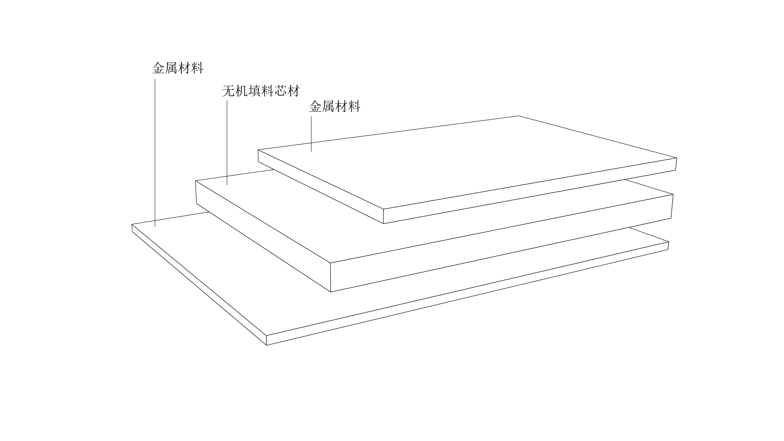

图1无机填料芯材装饰防火金属复合板构造示意图

# 3材料

## 3.1一般规定

**3.1.3**由于外围护用无机填料芯材装饰防火金属复合板所用金属构件和金属配件可能会承受大气环境中各种不利因素的影响，除不锈钢、耐候钢、碳素结构钢、低合金结构钢等金属材料外，都应进行热浸镀锌或其他有效的表面防腐处理，以保证外围护墙体的耐久性和安全性。

## 3.4密封材料

**3.4.1**无机填料芯材装饰防火金属复合板工程所采用的硅酮类胶、聚氨酯类胶等应具有与接触材料相适应的粘接性能和耐久性，并具有与主体结构变形相适应的能力。这些胶在建筑上已被广泛采用，而且已有了比较成熟的经验。

# 4设计

## 4.1一般规定

**4.1.7**无机填料芯材装饰防火金属复合板应能承受竖向自重及水平力作用。在风荷载标准值作用下，横梁和立柱挠度限值应符合现行国家标准《建筑幕墙》GB/T 21086中石材幕墙的相关规定。在风荷载及地震荷载标准值作用下，横梁和立柱挠度限值应符合现行行业标准《金属与石材幕墙工程技术规范》JGJ 133中规定的限值。抗震设计时墙体平面内位移不得小于结构弹性层间位移角控制值的3倍。

## 4.5连接设计

**4.5.2** 无机填料芯材装饰防火金属复合板外墙板的连接与锚固必须可靠，其承载力必须通过计算或实物试验予以确认。

**4.5.3**与主体结构连接的连接件是无机填料芯材装饰防火金属复合板结构中最主要的受力构件之一，因此要对连接件钢板的厚度、连接螺栓的直径提出严格要求，以确保安全。主体结构为混凝土结构的混凝土强度等级也直接关系到锚固件的可靠工作，除加强混凝土施工的工程质量管理外，对混凝土的最低的强度等级也应做出规定。

**4.5.8** 连接件为受力的关键节点，直接影响到墙体的使用安全，在进行连接件耐久性设计时，应根据结构的使用年限采取可靠的防腐蚀措施。

# 5制作与安装

## 5.1制作工艺质量

**5.1.1** 无机填料芯材装饰防火金属复合板在制作前，建设单位应组织设计、生产、施工单位进行技术交底。制作单位应绘制墙体制作详图，并满足施工装配详图的要求，避免在墙体加工和制作工程中，出现错、漏、碰、缺等问题。对预留孔洞和预埋部件，应在墙体加工前认真核对，避免进行安装现场修改，造成损失。

**5.1.2** 墙体加工用设备、夹具、模具与墙体的加工质量及尺寸精度直接有关，因此应做好定期检查、维修、保养。